Manual de Usuario

Simulación Taberna de Moe en OpenGL

**Tabla de Contenido**

**1.** **OBJETIVOS DE LA APLICACIÓN** 2

**2.** **ANIMACIONES** 3

**3.** **TECLAS FUNCIONALES** 4

**4.** **RESULTADO DE LAS TECLAS** 5

**5.** **MANEJO DE LA CÁMARA** 7

# **OBJETIVOS DE LA APLICACIÓN**

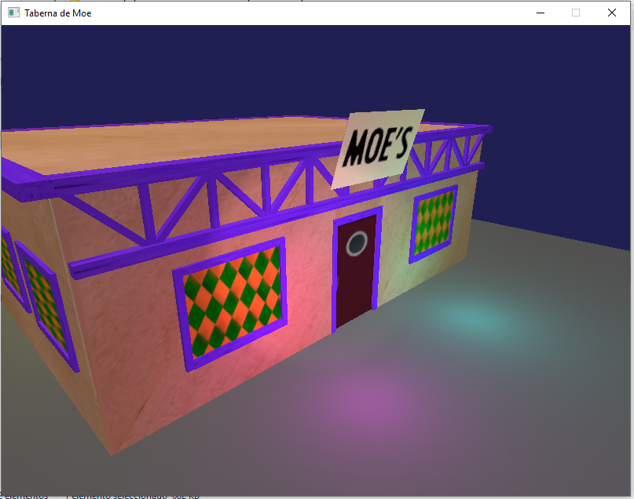

Este software tiene como objetivo simular la taberna de Moe en un ambiente de programación con ayuda de OpenGL y librerías que facilitan el modelado e iluminación. Este proyecto implementa la creación de cubos para después aplicarles transformaciones básicas tales como, rotación, traslación y escalamiento para obtener la forma y orientación adecuada del objeto.

Este simulador de la Taberna de Moe cuenta con varios objetos creados mediante el dibujo de códigos y otros más son importados desde la carpeta de “Modelos” con el fin de implementar la técnica de modelado y texturizado. A continuación, se mencionan y especifican los objetos que aparecen en esta simulación.

**Objetos creados con “código”**

Los objetos que se crean mediante el dibujo de cubos y sus transformaciones son los siguientes:

* Mesa de billar
* Barra para poner botellas (parte de atrás)
* Lámparas de la taberna
* Fachada y estructura

**Objetos importados desde la carpeta “Modelos”**

Los objetos que se importaron desde la carpeta “Modelos” para modelar y texturizar, son los siguientes:

* Rockola
* Botellas
* Barra de la taberna

# **ANIMACIONES**

Una vez iniciada la simulación, se pueden observar algunas animaciones que ocurren después de presionar algunas teclas (las teclas se mencionan en el siguiente punto). A continuación, se enlistan las animaciones posibles:

* Movimiento de la puerta de entrada
* Movimiento de la puerta de la barra
* Cambio de los cuadros montados en la pared del fondo de la taberna

# **TECLAS FUNCIONALES**

La simulación cuenta con distintas teclas que sirven para que el usuario interactúe con la simulación y pueda navegar a través de ella y también ver algunas animaciones. Para la navegación se ocupan las teclas A, W, S y D. Para que la puerta de la taberna abra se Ocupa la tecla U y para que cierre la tecla J. Para que la puerta de la barra abra, se ocupa la tecla Y y para que cierre se ocupa la tecla H. Finalmente, para que los cuadros cambien de “lugar” se ocupa la tecla T.

# **RESULTADO DE LAS TECLAS**

Teclas “A”, “W”, “S” y “D”: El usuario puede moverse en la simulación hacia la izquierda, hacia adelante, hacia atrás o hacia la derecha con las teclas A, W, S, D respectivamente.

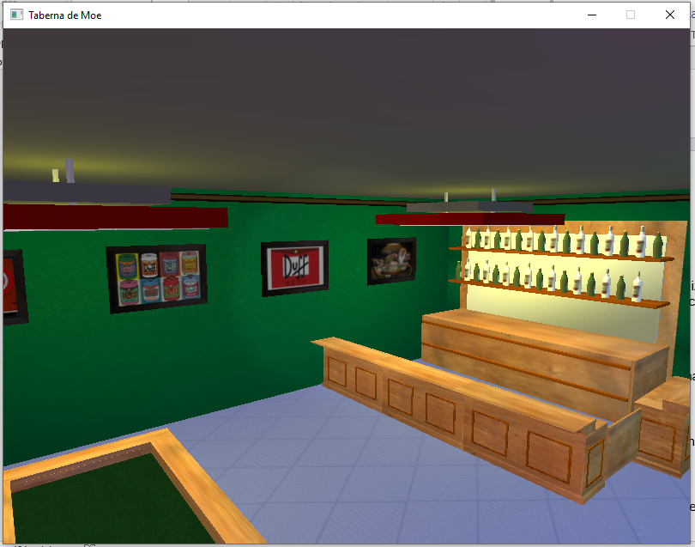

Teclas “U” y “J”: El usuario puede abrir o cerrar la puerta de la taberna presionando dichas teclas.

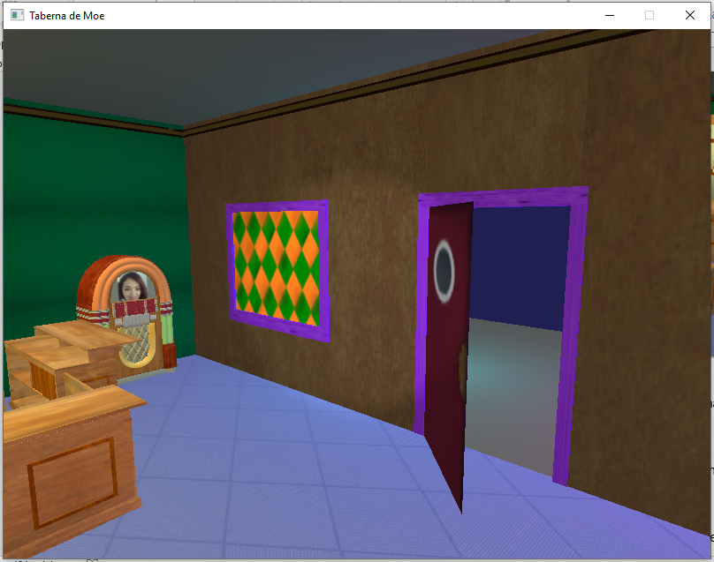

Teclas “Y” y “H”: El usuario puede abrir o cerrar la puerta de la barra presionando respectivamente las teclas mencionadas.

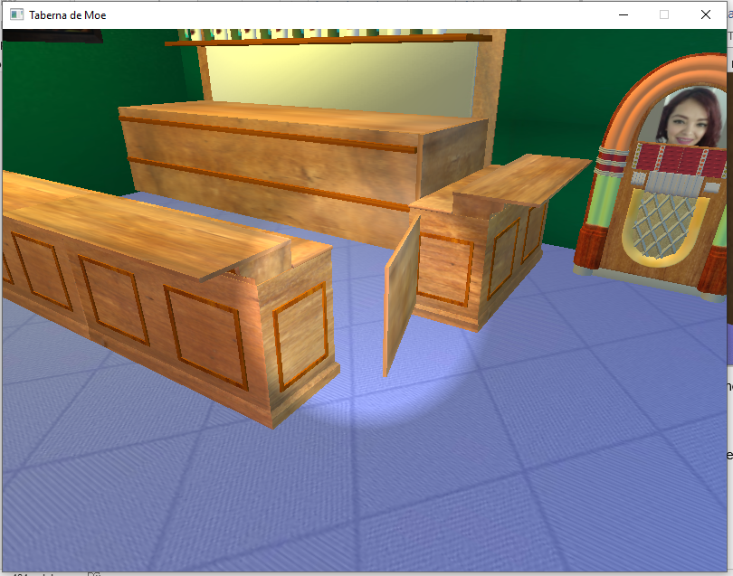

Tecla “T”: EL usuario puede alternar o cambiar las imágenes de los cuadros dentro de la taberna presionando esta tecla.

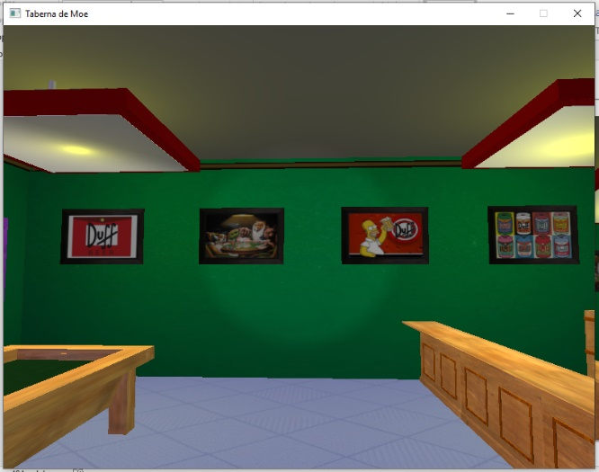

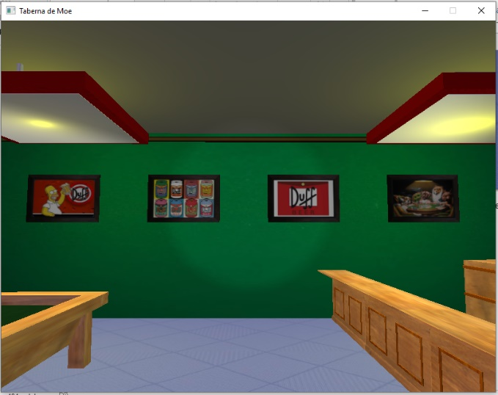

# **MANEJO DE LA CÁMARA**

El usuario puede mover la cámara a su gusto moviendo el puntero del mouse, de esta forma puede tener vista de 360° dentro de la simulación.